Программный комплекс (Веб-приложение) по культуризации нецензурной лексики в сети Интернет

«AntyProfanity»

Руководство пользователя

Листов 7

2022

Оглавление

1. **Введение** 3

1.1 Область применения 3

1.2 Краткое описание возможностей 3

1.3 Уровень подготовки пользователя 3

2. **Назначение и условия применения** 4

2.1 Функционал APF 4

3. **Подготовка к работе** 5

3.1 Состав и содержание программного комплекса. 5

3.2 Порядок установки расширения в браузер Chrome 5

4. **Пример работы приложения** 7

# Введение

Полное наименование специального программного комплекса: Веб-приложение AntyProfanity со встроенным словарем ненормативной лексики.

Сокращенное название: APF .

## 1.1 Область применения

APF является расширением к браузеру, которое позволяет пользоваться сетью Интернет без угрозы встретить нецензурную брань.

Расширение работает и чатах социальных сетей.

## 1.2 Краткое описание возможностей

APF разработан с возможностью находить ненормативную лексику и заменять ее на литературный аналог.

## 1.3 Уровень подготовки пользователя

Пользователю не требуется специальных навыков для работы с данным веб-приложением.

# Назначение и условия применения

## Функционал APF

Под капотом и для юзера APF выполняет следующие операции:

* парсинг страниц с выявлением грубой лексики;
* изменение блока разметки, содержащего текст, в соответствии с смысловым аналогом;
* получение от пользователя новых слов, для добавления в словарь через контактную форму;

# Подготовка к работе

## 3.1 Состав и содержание программного комплекса.

Программный комплекс поставляется с zip-файлом, содержащим все необходимое для полноценной работы приложения.

## 3.2 Порядок установки расширения в браузер Chrome

* + 1. Распаковать полученный архив;
    2. Перейти в настройки в браузере;

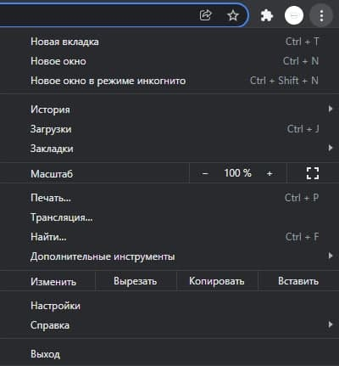

* + 1. Перейти в пункт «Дополнительные инструменты 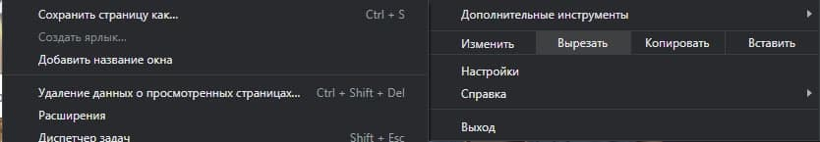
    2. Открыть «Расширения»

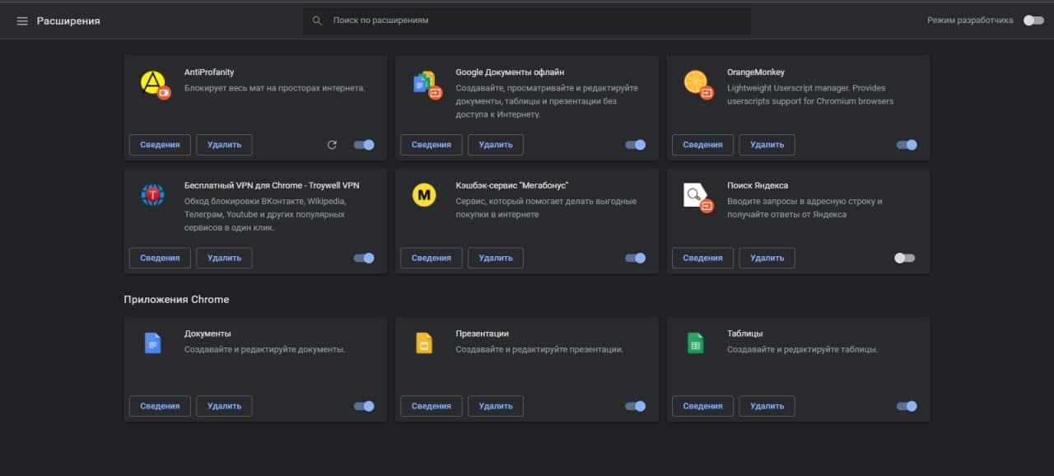

* + 1. Включить режим разработчика

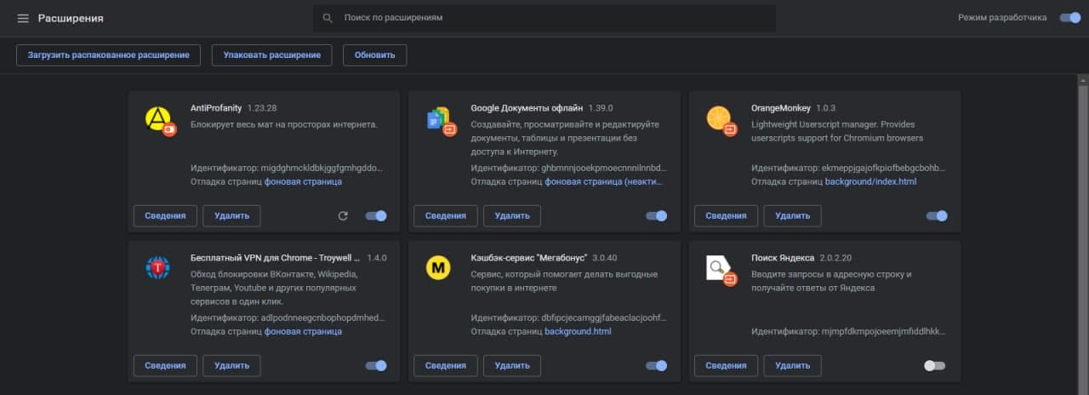

* + 1. Загрузить распакованное расширение, выбрав папку из разархивированного zip-файла

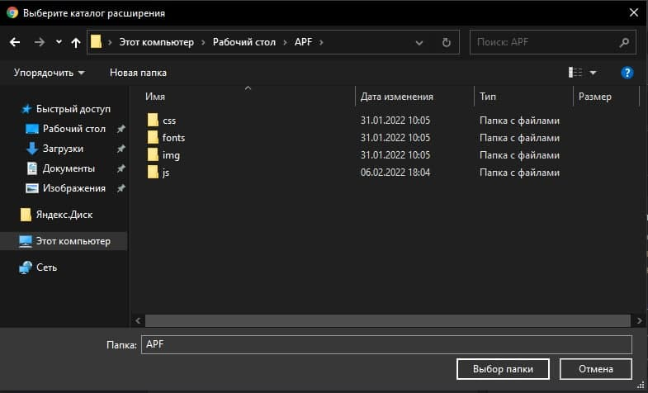

# 4. Пример работы приложения

Данные скриншоты наглядно демонстрируют работу

